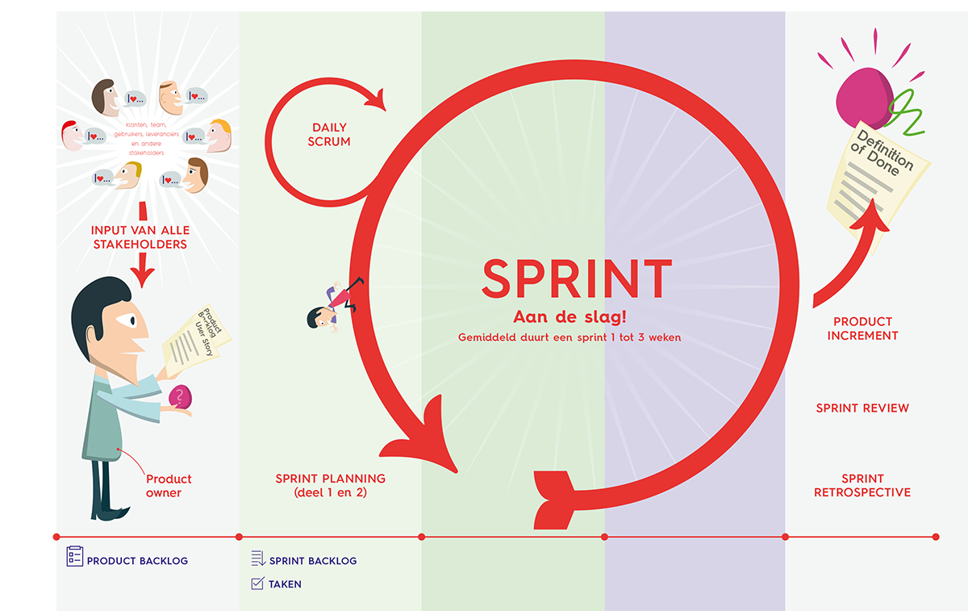

Logboek

Project 2 Maatschappelijk belang

Team: SOD1A-Turkije
Teamleden: Ammar, Senna

De kwaliteiten in ons team
Ammar Hadid | - Doorzettingsvermogen
Ammar Hadid | - Creatief denken

Naam Teamlid | - Kwaliteit 1
Naam Teamlid | - Kwaliteit 2

Sprint 1
Vul in na elke Review
Sprint Review WAT heeft het team gedaan? | Datum:  11-01-2026 | Sprint nr.  1
Aanwezig / Afwezig bij Review: Zet hier wie aanwezig was en wie afwezig?
Welke user stories zijn deze sprint afgerond?

- Wireframes van de belangerijkste pagina’s
- Header & footer structuur
- Uitwerken doelstellingen pagina
- Uitwerken Religies pagina

Welke user stories zijn niet afgerond?

- Homepage (Gedeeltelijk uitgewerkt)

Hoe gaat het team dit verhelpen: actiepunt en activiteiten voor volgende Sprint

- In de volgende sprint wordt de homepage verder inhoudelijk afgerond

Vul in na elke Retro
Sprint Retro HOE heeft het team gewerkt? | Datum:  11 – 1 - 2026 | Sprint nr.  1
Wat ging allemaal goed?

Doorzettingsvermogen en flexibiliteit. Hoewel de communicatie niet heel sterk was, was het wel duidelijk wat ieder af moest krijgen.

Wat kan beter?
Communicatie over wat en wanneer ieder iets doet kan wel beter.

Actiepunt voor volgende Sprint
Beter communiceren

Sprint 2
Vul in na elke Review
Sprint Review WAT heeft het team gedaan? | Datum:  11 – 1 – 2026 | Sprint nr.  2
Aanwezig / Afwezig bij Review: Zet hier wie aanwezig was en wie afwezig?
Welke user stories zijn deze sprint afgerond?

- Overzicht goede doelen afgemaakt
- Bevolkingstabel pagina afgemaakt

Welke user stories zijn niet afgerond?
- Maatschappelijke problemen pagina (Gedeeltelijk uitgewerkt)
- Oppervlakte tabel pagina

Hoe gaat het team dit verhelpen: actiepunt en activiteiten voor volgende Sprint

Door beide pagina’s volledig af te maken.

Vul in na elke Retro
Sprint Retro HOE heeft het team gewerkt? | Datum:  11 – 1 - 2026 | Sprint nr.  2
Wat ging allemaal goed?

We hebben besproken hoe we alles gaan indelen en hoe we te werk gaan deze sprint.

Wat kan beter?

Hoewel communicatie wat beter is gegaan deze sprint vinden we allebei dat het nog wat beter kan.

Actiepunt voor volgende Sprint

Beter communiceren, al is iemand van ons niet aanwezig op school kunnen we steeds communiceren op bijvoorbeeld Discord of Teams

Sprint 3
Vul in na elke Review
Sprint Review WAT heeft het team gedaan? | Datum:  30-01-2026 | Sprint nr.  3
Aanwezig / Afwezig bij Review: Zet hier wie aanwezig was en wie afwezig?
Welke user stories zijn deze sprint afgerond?

- Donatieformulier gemaakt
- Bronvermelding pagina gemaakt

Welke user stories zijn niet afgerond?

- Pagina vrijwilligersformulier
- Begrotingspagina

Hoe gaat het team dit verhelpen: actiepunt en activiteiten voor volgende Sprint

Eerste Javascript effect toevoegen

Vul in na elke Retro
Sprint Retro HOE heeft het team gewerkt? | Datum:  30-1-2026 | Sprint nr.  3
Wat ging allemaal goed?

Alles was best duidelijk, maar als er toch iets was wat bespreking vereiste, ging het heel makkelijk via Discord.

Wat kan beter?

Opzich ging communicatie ten opzichte van afgelopen weken best goed, alleen gaat het nogsteed wel grotendeels online en niet fysiek.

Sprint 4
Vul in na elke Review
Sprint Review WAT heeft het team gedaan? | Datum: | Sprint nr.
Aanwezig / Afwezig bij Review: Zet hier wie aanwezig was en wie afwezig?
Welke user stories zijn deze sprint afgerond?

Welke user stories zijn niet afgerond?

Hoe gaat het team dit verhelpen: actiepunt en activiteiten voor volgende Sprint

Vul in na elke Retro
Sprint Retro HOE heeft het team gewerkt? | Datum: | Sprint nr.
Wat ging allemaal goed?

Wat kan beter?

